XÂY DỰNG ỨNG DỤNG QUẢN LÝ CỬA HÀNG GIÀY DÉP

Lịch sử chỉnh sửa

|  |  |  |  |
| --- | --- | --- | --- |
| **Lần** | **Ngày** | **Mô tả** | **Tác giả** |
|  |  |  |  |
|  |  |  |  |

1. Giới thiệu :
   1. Mục đích:
   2. Phạm vi :
2. Mô tả tổng quát:

App sẽ có 2 đối tượng người dùng

* Quản Lý
* Nhân viên
  + Nhân viên thu ngân.

|  |  |
| --- | --- |
| Quản Lý | Nhân Viên |
| Quản lý cửa hàng | Quản lý sản phẩm |
| Quản lý sản phẩm | Quản lý đơn hàng |
| Quản lý đơn hàng |  |
| Quản lý tài khoản |  |

1. Tính năng hệ thống :
2. Phiên bản ứng dụng cho quản lý.
3. Đăng nhập :

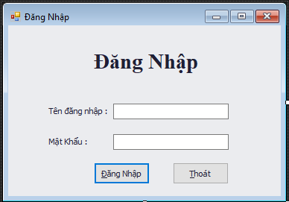

Mô tả :

Form đăng nhập sẻ sử dụng chung cho cả Quản lý và Nhân viên

* Nhập thông tin account để đăng nhập.
* Đăng nhập bằng Tên đăng nhập /mật khẩu :dung cho Quản lý và Nhân viên.
* Nhấn nút Đăng nhập để kiểm tra thông tin tài khoảng:
* Success: Vào Trang chính của cửa hàng.
* Failed : Hiển thị thông báo lỗi.

Các trường hợp khác:

* Khi chưa nhập đủ 2 trường Tên đăng nhập và mật khẩu -> Nút Đăng nhập sẽ bị Disable.
* Khi nhập Tên đăng nhập không hợp lệ đã nhập mật khẩu -> Xuất hiện thông báo lỗi và focus vào trường Tên đăng nhập cho đến khi nhập đúng.
* Khi nhập cặp thông tin Tên đăng nhập + mật khẩu không đúng -> Xuát hiện thông báo lỗi.

1. Quản lý cửa hàng :

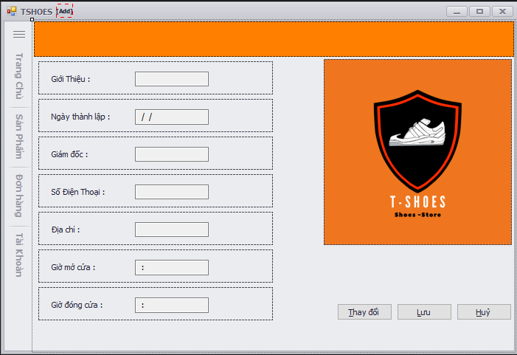

Mô tả

Quản lý nhấn vào tab Cửa hàng ở màn hình Home để cập nhập thông tin của cửa hàng :

* Tên cửa hàng (bắt buộc)
* Địa chỉ
* Giờ mở cửa .
* Giờ đóng cửa.
* Số điện thoại.

Nhấn nút Lưu để hoàn tất cập nhât và lưu các thông tin vừa chỉnh sửa:

* Success :Lưu thông tin cửa hàng vừa nhập. Trên màn hình xuất hiện thông báo “ Lưu thành công”
* Failed : Xuất hiện thông báo lỗi.

Nhấn vào cancel để quay lại màn hình Home và thông tin đang chỉnh sửa sẽ không được lưu.

Các trường hợp khác

* Khi trường Tên cửa hàng không có dữ liệu -> Xuất hiện thông báo lỗi.
* Khi nhập số điện thoại không hợp lệ -> Xuất hiện thông báo lỗi.
* Khi giờ mở cửa mà sau hơn giờ đóng cửa -> Xuất hiện thông báo lỗi .

1. Quản lý sản phẩm :

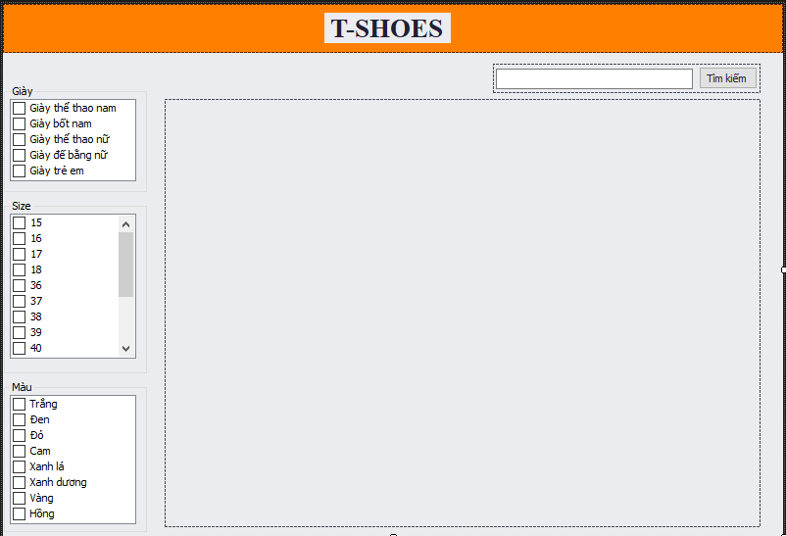

Mô tả :

Quản lý nhấn vào tab Sản phẩm để xem toàn bộ sản phẩm:

* Quản lý Thêm sản phẩm :
* Quản lý nhấn vào nút Thêm sản phẩm -> di chuyển đến trang Thêm sản phẩm .
* Quản lý điền đẩy đủ thông tin :

+ 1 hình ảnh sản phẩm : Chọn ảnh từ thư viện của thiết bị.

+ Mã sản phẩm (bắt buộc)

+ Tên sản phẩm (bắt buộc)

+ Tên nhóm sản phẩm (bắt buộc)

+ Ngày nhập (bắt buộc)

+ Giá mua (bắt buộc)

+ Giá bán (bắt buộc)

+ Size (bắt buộc)

+ Màu.(bắt buộc)

Nhấn nút Lưu để hoàn tất cập nhât và lưu các thông tin vừa chỉnh sửa:

* Success :Lưu thông tin sản phẩm vừa nhập. Trên màn hình xuất hiện thông báo “ Lưu thành công”
* Failed : Xuất hiện thông báo lỗi.

Nhấn vào cancel để quay lại màn hình Sản phẩm và thông tin đang chỉnh sửa sẽ không được lưu.

Các trường hợp khác :

+ Khi nhập thiếu 1 trường bất kỳ -> nút Lưu Disable.

+ Khi nhập Mã sản phẩm không đúng -> Xuất thông báo lỗi.

+ Khi nhập Mã sản phẩm đã tồn tại -> Xuất ra thông báo lỗi.

+ Khi giá nhập lớn hơn giá bán -> Xuất thông báo lỗi.

* Quản lý cập nhật sản phẩm :

Quản lý ấn nào nút Cập Nhật sản phẩm:

* Quản lý cập nhật đầy đủ thông tin :

+ 1 hình ảnh sản phẩm : Chọn ảnh từ thư viện của thiết bị.

+ Mã sản phẩm (bắt buộc)

+ Tên sản phẩm (bắt buộc)

+ Tên nhóm sản phẩm (bắt buộc) -> Có thể thêm nhóm sản phẩm mới.

+ Ngày nhập (bắt buộc)

+ Giá mua (bắt buộc)

+ Giá bán (bắt buộc)

+ Size (bắt buộc)

+ Màu.(bắt buộc)

Nhấn nút Lưu để hoàn tất cập nhât và lưu các thông tin vừa chỉnh sửa:

* Success :Lưu thông tin sản phẩm vừa nhập. Trên màn hình xuất hiện thông báo “ Lưu thành công”
* Failed : Xuất hiện thông báo lỗi.

Nhấn vào cancel để quay lại màn hình Sản phẩm và thông tin đang chỉnh sửa sẽ không được lưu.

Các trường hợp khác :

+ Khi để trống 1 trường bất kỳ -> nút Lưu Disable.

+ Khi nhập Mã sản phẩm không đúng -> Xuất thông báo lỗi.

+ Khi giá nhập lớn hơn giá bán -> Xuất thông báo lỗi.

* Quản lý xoá sản phẩm :

Quản lý chọn sản phẩm ấn nút xoá.

* Quản lý tìm kiếm sản phẩm :
* Tìm kiếm theo Tên sản phẩm .

+ Quản lý nhập tên sản phẩm vào ô tìm kiếm bên phải ứng dụng.

* Nếu sản phẩm không tồn tại -> Xuất thông báo lỗi.
* Tìm kiếm theo Nhóm sản phẩm

+ Quản lý tích chọn vào các check box thuộc cột nhóm sản phẩm để tìm kiếm.

* Tìm kiếm theo Màu sản phẩm.

+ Quản lý tích chọn vào các check box thuộc cột màu sản phẩm để tìm kiếm.

* Tìm kiếm theo Size sản phẩm.

+ Quản lý tích chọn vào các check box thuộc cột size sản phẩm để tìm kiếm.

1. Quản lý đơn hàng :

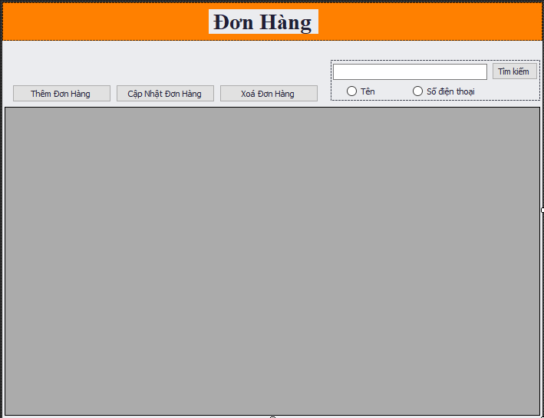

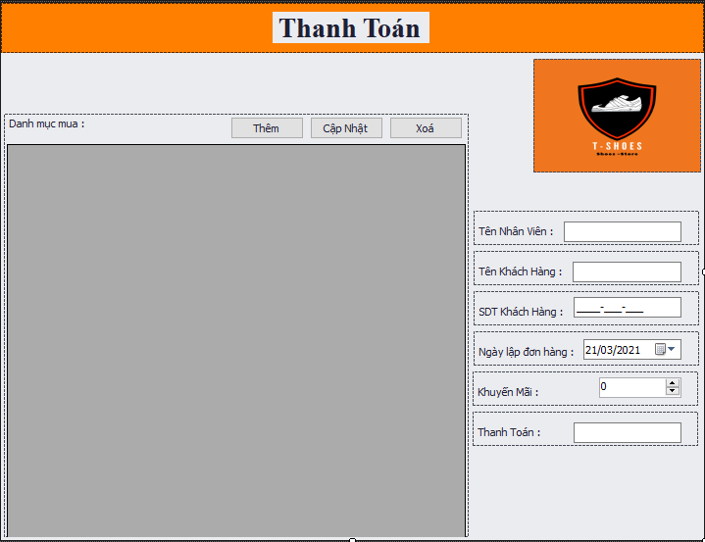

Quản lý nhấn vào đơn hàng :

* Tạo đơn hàng mới:

Quản lý ấn Thêm đơn hàng mới nhập đầy đủ các trường sau :

* Tên khách hàng .
* Số điện thoại khách hàng.
* Ngày tạo đơn hàng.
* Tên sản phẩm .
* Số lượng sản phẩm
* Khuyến mãi.

Các trường hợp khác :

+ Khi để trống 1 trường bất kỳ -> nút Đồng ý Disable.

+ Khi nhập sai định dạng số điện thoại -> xuất hiện thông báo lỗi.

+ Khi không chọn bất kỳ sản phẩm nào -> xuất thông báo lỗi.

* Cập nhật đơn hàng :

Quản lý ấn cập nhật đơn hàng và chọn các trường cần chỉnh sửa.

* Xoá đơn hàng :

Quản lý ấn vào đơn hàng cần xoá và chọn chức năng xoá.

* Xuất thông báo “Bạn có chắc chắn muốn xoá đơn hàng này “
* Success : Xuất thông báo Xoá thành công.
* Failed : Xuất thông báo lỗi.
* Tìm kiếm đơn hàng:
* Tìm kiếm theo Tên khách hàng :

Quản lý vào Tab đơn hàng , Nhập tên khác hàng muốn tìm và tích chọn vào ô tìm kiếm theo tên.

* Tìm kiếm theo số điện thoại khách hàng :
* Quản lý vào Tab đơn hàng , Nhập số điện thoại khách hàng muốn tìm và tích chọn vào ô tìm kiếm theo số điện thoại.
* Tìm kiếm ngày tạo đơn hàng : Chọn ngày muốn tìm kiếm và ấn tìm.

1. Quản lý tài khoản :

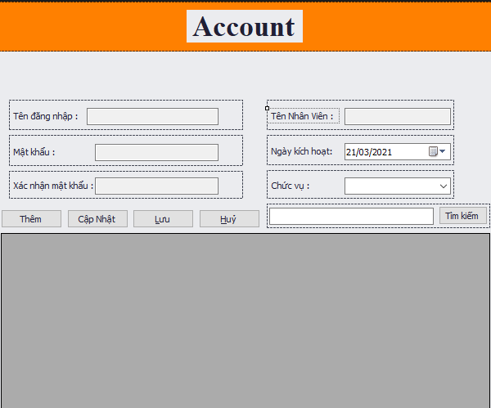

* Xem danh sách tài khoản.
* Thêm tài khoản:

Form thêm tài khoản sẽ bao gồm các thông tin sau :

Tên đăng nhập (bắt buộc)

Họ và tên (bắt buộc)

Mật khẩu (bắt buộc)

Xác nhận mật khẩu (bắt buộc)

Ngày kích hoạt.

Chức vụ.

Nhấn nút Đồng ý để hệ thống kiểm tra và khởi tạo tài khoảng :

* Success : Tạo tài khoảng thành công -> Hiện thị thông tin đăng nhập trên trường Account.
* Failed : Xuất hiện thông báo lỗi.

Các trường hợp khác :

Khi chưa nhập đầy đủ các trường thông tin -> Nút Đồng ý sẽ bị Disable.

Khi Tên đăng nhập đã có trong hệ thống -> Xuất hiện thông báo lỗi.

Khi Tên đăng nhập không hợp lệ -> Xuất hiện thông báo lỗi.

Khi nhập Xác nhận lại mật khẩu bị lỗi ->Xuất hiện thông báo lỗi.

* Cập nhật tài khoản:

Quản lý chỉnh sửa các thông tin và lưu lại các thông tin đã chỉnh sửa

* Xoá tài khoản :

Quản lý chọn tài khoản cần xoá và ấn xoá :

* Xuất thông báo “Bạn có chắc chắn muốn xoá thông báo này.
* Success: Xuất thông báo “ Xoá thành công “
* Failed : Xuất thông báo lỗi.
* Đăng xuát tài khoản :

Quản lý ân vào nút đăng xuất : Phần mềm quay về trang đăng nhập ban đầu.

1. Phiên bản quản lý ứng dụng cho nhân viên.
2. Đăng nhập:



Mô tả :

Form đăng nhập sẻ sử dụng chung cho cả Quản lý và Nhân viên

* Nhập thông tin account để đăng nhập.
* Đăng nhập bằng Tên đăng nhập /mật khẩu :dung cho Quản lý và Nhân viên.
* Nhấn nút Đăng nhập để kiểm tra thông tin tài khoảng:
* Success: Vào Trang chính của cửa hàng.
* Failed : Hiển thị thông báo lỗi.

Các trường hợp khác:

* Khi chưa nhập đủ 2 trường Tên đăng nhập và mật khẩu -> Nút Đăng nhập sẽ bị Disable.
* Khi nhập Tên đăng nhập không hợp lệ đã nhập mật khẩu -> Xuất hiện thông báo lỗi và focus vào trường Tên đăng nhập cho đến khi nhập đúng.
* Khi nhập cặp thông tin Tên đăng nhập + mật khẩu không đúng -> Xuát hiện thông báo lỗi.

1. Quản lý sản phẩm :



Mô tả :

Nhân viên nhấn vào tab Sản phẩm để xem toàn bộ sản phẩm:

* Quản lý tìm kiếm sản phẩm :
* Tìm kiếm theo Tên sản phẩm .

+ Quản lý nhập tên sản phẩm vào ô tìm kiếm bên phải ứng dụng.

* Nếu sản phẩm không tồn tại -> Xuất thông báo lỗi.
* Tìm kiếm theo Nhóm sản phẩm

+ Quản lý tích chọn vào các check box thuộc cột nhóm sản phẩm để tìm kiếm.

* Tìm kiếm theo Màu sản phẩm.

+ Quản lý tích chọn vào các check box thuộc cột màu sản phẩm để tìm kiếm.

* Tìm kiếm theo Size sản phẩm.

+ Quản lý tích chọn vào các check box thuộc cột size sản phẩm để tìm kiếm.

1. Quản lý đơn hàng :



Quản lý nhấn vào đơn hàng :

* Tạo đơn hàng mới:

Quản lý ấn Thêm đơn hàng mới nhập đầy đủ các trường sau :

* Tên khách hàng .
* Số điện thoại khách hàng.
* Ngày tạo đơn hàng.
* Tên sản phẩm .
* Số lượng sản phẩm
* Khuyến mãi.

Các trường hợp khác :

+ Khi để trống 1 trường bất kỳ -> nút Đồng ý Disable.

+ Khi nhập sai định dạng số điện thoại -> xuất hiện thông báo lỗi.

+ Khi không chọn bất kỳ sản phẩm nào -> xuất thông báo lỗi.

* Cập nhật đơn hàng :

Quản lý ấn cập nhật đơn hàng và chọn các trường cần chỉnh sửa.

* Tìm kiếm đơn hàng:
* Tìm kiếm theo Tên khách hàng :

Quản lý vào Tab đơn hàng , Nhập tên khác hàng muốn tìm và tích chọn vào ô tìm kiếm theo tên.

* Tìm kiếm theo số điện thoại khách hàng :
* Quản lý vào Tab đơn hàng , Nhập số điện thoại khác hàng muốn tìm và tích chọn vào ô tìm kiếm theo số điện thoại.
* Tìm kiếm ngày tạo đơn hàng : Chọn ngày muốn tìm kiếm và ấn tìm.

# **Định dạng**

|  |  |  |
| --- | --- | --- |
| **#** | **Item** | **Mô tả** |
| 1 | Quy định về ô nhập dữ liệu (input) | Trim space đầu cuối khi lưu và kiểm tra dữ liệu |
| 2 | Quy định về 100 kí tự | Không cho phép nhập quá 100 kí tự từ keyboard, nếu copy paste thì auto trim |
| 3 | Quy định về trường bắt buộc | Label các trường bắt buộc có dấu * đỏ  Thông báo lỗi nếu không nhập khi ấn **Lưu** hoặc **Tạo**: <<1>> là bắt buộc nhập.  Trong đó: <<1>> là tên trường |
| 4 | Quy định về format ngày nhập và hiển thị | Chỉ cho phép chọn từ date/time picker. Show calendar ngay khi user click vào ô nhập hoặc click vào icon.  Nếu không hiển thị giờ: DD/MM/YYYY  Nếu hiển thị giờ: DD/MM/YYYY HH:MM PM/AM |
| 5 | Quy định về format tiền | Đơn vị tiền: đ  Format nhập: Nhập số liền nhau (không dấu cách), nếu có phần thập phân thì ngăn cách bằng dấu chấm (.)  Format hiển thị:  Nếu là tiền việt:  - Phần trước thập phân: ngăn cách nhau bằng dấu phẩy. Ví dụ 9,999,999,999.00 |
| 6 | Quy định về format số | Về cách nhập và hiển thị: Nhập số liền nhau (không dấu cách), nếu có phần thập phân thì ngăn cách bằng dấu chấm (.) |
| 8 | Danh sách mặc định | Các danh sách chưa có thông tin (user chưa tạo) thì sẽ hiển thị theo mặc định. Tuỳ thuộc vào design của từng tính năng. |
| 11 | Quy định về format số điện thoại | Chỉ nhập ký tự số  Kiểm tra format sdt ngay sau khi nhập và nhấp ra ngoài ô nhập. Thông báo lỗi: Số điện thoại không đúng định dạng |